Sælgeroplysninger

firmanavn: ............................................

adresse: ................................................

............................................

Skatteidentifikationsnummer: .......................................................

Erklæring om tilbagetrækning fra en fjernsalgsaftale

Jeg erklærer, at jeg i overensstemmelse med artikel 27 i lov af 30. maj 2014 om forbrugerrettigheder (Journal of Laws of 2014, punkt 827) fortryder købsaftalen for følgende varer:

Varenavn / tilbudstitel / tilbudsnumre: .......................................................................................................

.......................................................................................................

.......................................................................................................

Købsbevis/nummer: ....................................................................................... .......

Ordrenummer (valgfrit): ....................................................................................... ..............

Mine detaljer :

Navn og efternavn .......................................................................................................

adresse ............................................................................................

............................................................................................

Venligst refundér til nedenstående kontonummer:
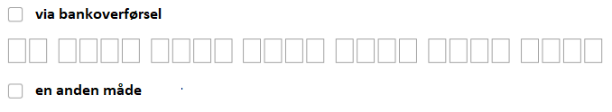
................................................................................................................................................................................

Sted, dato ....................................... Underskrift: ...................................................
hvis du sender formularen i papirudgave

